Zusammenarbeit mit der UNI Budweis

Internationale wissenschaftliche Zusammenarbeit ist für eine moderne höhere Bildungseinrichtung eigentlich nicht mehr wegzudenken. Die HLUW Yspertal führt trotz Corona-Einschränken mit der Universität Budweis einen Workshop zur Thematik „Ökotoxikologie“ mit den Schülerinnen und Schülern sehr erfolgreich durch.

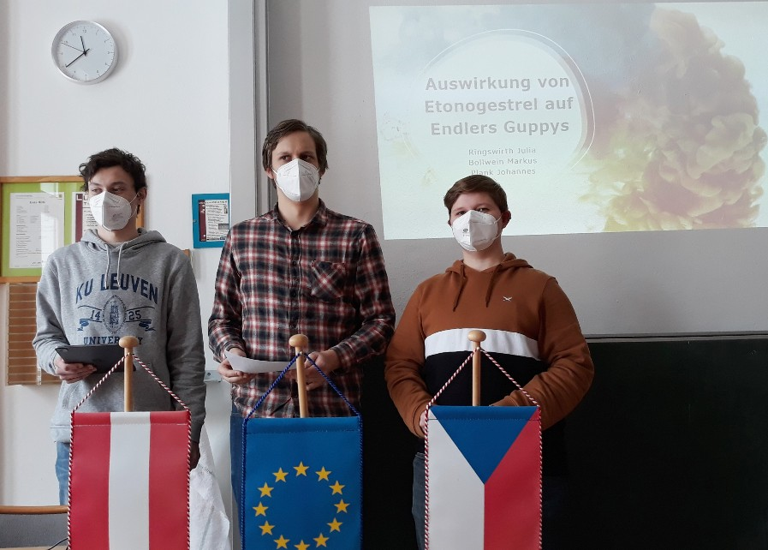“So geht Ökotoxikologie!“ - Die Schülerinnen und Schüler der HLUW Yspertal präsentierten Dr. Christoph Steinbach von Fakultät für Fischerei und Gewässerschutz der Universität Budweis online ihre Ausarbeitungen. Fotos: HLUW Yspertal

Yspertal, Stift Zwettl, Budweis – Corona schränkt uns ein, die HLUW Yspertal versucht trotzdem, interessante Ausbildung am Puls der Zeit zu gewährleisten. In der letzten Woche vor den Semesterferien werden traditionell seit der Schulgründung Unterrichtsprojekte durchgeführt, heuer zwar reduziert und mit Unterstützung von Videodiensten. Viele Klassen hatten aber doch ihre Unterrichtsprojekte, natürlich abgestimmt auf die geltenden Vorgaben bezüglich der aktuellen Pandemie.

So geht Ökotoxikologie – Projekt der Klasse 4BUW

Die Klasse 4BUW unter der Leitung von DI Peter Böhm und Mag. Gunter Gortan arbeitete an dem Projekt „So geht Ökotoxikologie“, das als Teil einer INTERREG-Kooperation mit Fakultät für Fischerei und Gewässerschutz der Universität Budweis stattfindet. Dr. Christoph Steinbach, ein auf Ökotoxikologie spezialisierter Forscher der Fakultät, informierte die Schülerinnen und Schüler via Online-Meeting über die Grundlagen dieses Arbeitsbereiches.

Kläranlagen bauen diese Stoffe nicht ab

Es ist in der Öffentlichkeit relativ wenig bekannt, dass unsere Gewässer auch durch Pharmazeutika und hormonell wirksame Substanzen belastet sein können. Diese werden nämlich in Kläranlagen nicht abgebaut. Bei Dauerbelastung lassen sich diese Stoffe auch in den Geweben diverser Organismen wie Fischen und Amphibien nachweisen und haben oft negative Auswirkungen auf Stoffwechselprozesse, Wachstum und Fortpflanzung. Nach einem Einführungsvortrag via Videochat von Dr. Steinbach bekamen die Schülerinnen und Schüler diverse wissenschaftliche Artikel zu Forschungsergebnissen der Ökotoxikologie, die sie in Form Präsentationen auszuarbeiten hatten. Sie bekamen Einblick in die Methoden wissenschaftlichen Arbeitens, erlangten Fachwissen zu einem aktuellen wie auch hochkomplexen Umweltthema. Im 2. Semester, so es die Coronasituation zulässt, wird das Projekt mit praktischen Aufgabenstellungen in den Laboratorien der HLUW Yspertal fortgesetzt.

Green Jobs – Arbeitsplätze der Zukunft!

Besonders freuten sich die Schülerinnen und Schüler über das Feedback von Dr. Christoph Steinbach von der UNI in Budweis. „Der Workshop mit euch hat mir viel Spaß gemacht. Ein völlig neues Thema und dann gleich mit englischer Fachliteratur. Daher bin ich von euren Präsentationen sowie den intelligenten Fragen begeistert und beeindruckt. Respekt - Weiter so!“ Die HLUW Yspertal bildet seit 30 Jahren sehr erfolgreich für „Green Jobs“ aus. In den nächsten Jahren und Jahrzehnten werden viele Green Jobs benötigt. Die Schule liefert gerade für diese Arbeitsbereiche ein hervorragendes Rüstzeug. „Wir haben für das nächste Schuljahr genügend Ausbildungsplätze frei. Wir starten mit drei ersten Klassen und unsere Schule und das Internat werden ausgebaut bzw. erneuert“, so Direktor Mag. Gerhard Hackl für den Schulerhalter, das Zisterzienserstift Zwettl.

Vorbeischauen und mitmachen – die HLUW ist flexibel!

Wer gerade eine Neue Mittelschule (NMS) oder eine Unterstufe im Gymnasium besucht und die Reife- und Diplomprüfung (Matura) an einer berufsbildenden höheren Schule mit interessanten, krisensicheren Berufsfeldern absolvieren möchte, ist bei der HLUW Yspertal genau richtig! Für die praktische Ausbildung stehen zahlreiche Labors, ein drei Hektar großes Freigelände mit Schulgarten, Versuchswasserkraftwerk, eine PV-Anlage und Solarversuchsanlagen sowie eine moderne umwelttechnische Laborhalle mit Werkstätten zur Verfügung.
„Derzeit dürfen wir laut Verordnung keine Schul- und Internatsführungen anbieten, informieren Sie sich bitte telefonisch über andere Möglichkeiten, unsere Schule und das Privatinternat kennenzulernen. Videochats mit einer Schulpräsentation, virtuelle Schulführungen, Videochats mit Schülern und Internatsbetreuern werden von uns angeboten. Übrigens bei der Anmeldung sind wir sehr flexibel, die Schulanmeldung ist in den nächsten Monaten problemlos möglich. Schnupperschüler sind herzlich willkommen, natürlich je nach gerade geltenden Covid-Auflagen. Es gibt auch die Möglichkeit, dabei im Internat zu nächtigen und ins Internatsleben hinein zu schnuppern. All dies natürlich unter Einhaltung der Covid-Regeln“, verspricht Schulleiter Mag. Gerhard Hackl. Anmeldung und Informationen zu diesen Angeboten bitte einfach telefonisch unter 07415 7249-10. Die Anmeldung für den Schulbesuch ist jederzeit möglich. Der Anteil der Mädchen an der HLUW Yspertal liegt bei etwa 45 Prozent. Infos auch unter: http://www.hluwyspertal.ac.at

Lebendige Privatschule des Stiftes Zwettl in Yspertal

Besonders wichtig ist die geistige und körperliche Fitness. Mit zahlreichen Sportangeboten, von Fußball für Mädchen und Burschen über Volleyball bis hin zu Bogenschießen, Klettern und Fitnessprogrammen wird den Teenagern eine Menge geboten. Ein Drittel der Unterrichtszeit findet in Form von Praktika oder Projekten statt. Projektwochen und Fachexkursionen mit Auslandskontakten, miteinander arbeiten und Spaß haben und gemeinsam coole Freizeitangebote erleben, das alles sorgt für eine lebendige Berufsausbildung. Natürlich gibt es ein Privatinternat für Mädchen und Burschen. Mit umfangreichen Förderangeboten in der Schule und im Internat kann man seine persönliche Fitness steigern. Die Ausbildung schließt man mit der Reife- und Diplomprüfung ab. Damit erlangt man auch die Studienberechtigung. Es besteht die Möglichkeit, danach direkt ins Arbeitsleben einzusteigen und um den Ingenieurtitel anzusuchen. Umwelt- und Abfallbeauftragte/er, mikrobiologische/er und chemische/er Laborant/in und Umweltkaufmann/frau sind nur ein paar Beispiele für Berufsmöglichkeiten.

